Orientação de Avaliação

Trabalho Interdisciplinar – Aplicações Web

DADOS GERAIS

Projeto | Guia de Investimentos (InvestWiki)
Aluno | Gustavo Bonisson e Silva
Título do Artefato | Favoritar tipos de investimentos
Descrição | Pagina de favoritar Tipos de investimento para uma pagina própria do usuário. Feito com paginas teste devido ao menu original ser função de outro membro do grupo.
Link alternativo na Internet (URL) | https://gubson.github.io/FAV-Ti/

APRESENTAÇÃO DAS PRINCIPAIS TELAS
Exemplos reais das principais telas utilizadas durante o uso da funcionalidade entregues.
Figura 1 – Menu principal  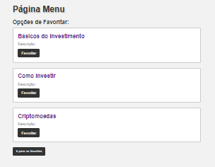 | Figura 2 – Pagina de favoritos  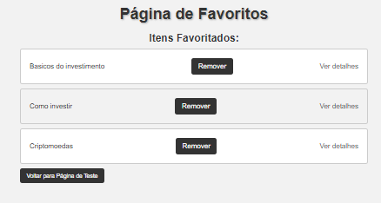 | Figura 3 – Exemplo de pagina  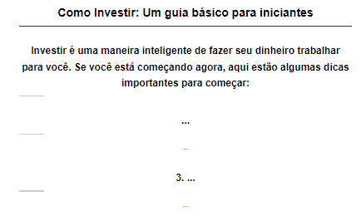

ORIENTAÇÃO DE TESTES DA AVALIAÇÃO:
Cenários de teste e passos a serem realizados para avaliar a entrega.

# | Cenário | Pré-Condições | Ações | Resultados Esperados
1 | Link pelo titulo | - LINK funcional | - Clicar no Titulo de uma opção | - Redirecionar para a pagina do titulo em questão
2 | Adicionar favorito | - JS funcional | - Adiciona o item correto na aba de favoritos | - Quando abrir a aba dos favoritos, o item favoritado correto deve estar la
3 | Descrição do item | - LINK funcional | - Clicar na opção (ver detalhes) | - Ser redirecionada para a pagina correta de acordo com o item escolhido pela pagina de favoritos
4

